**วิธีใช้งาน E-Service ของหน่วยงาน**

1.เข้าสู่หน้าเว็บไซต์หน่วยงาน <https://www.chiangwang.go.th>

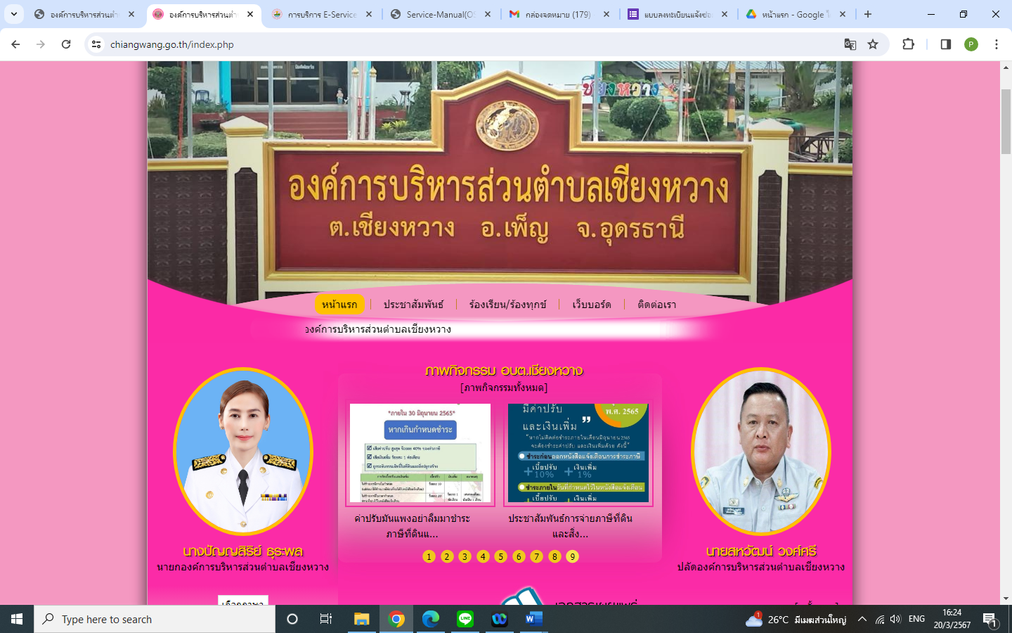

2.เลื่อนลงด้านล่างเว็บไซต์

2.1 คลิ๊กที่หัวข้อ **E-Service** เพื่อบริการผ่านช่องทางออนไลน์

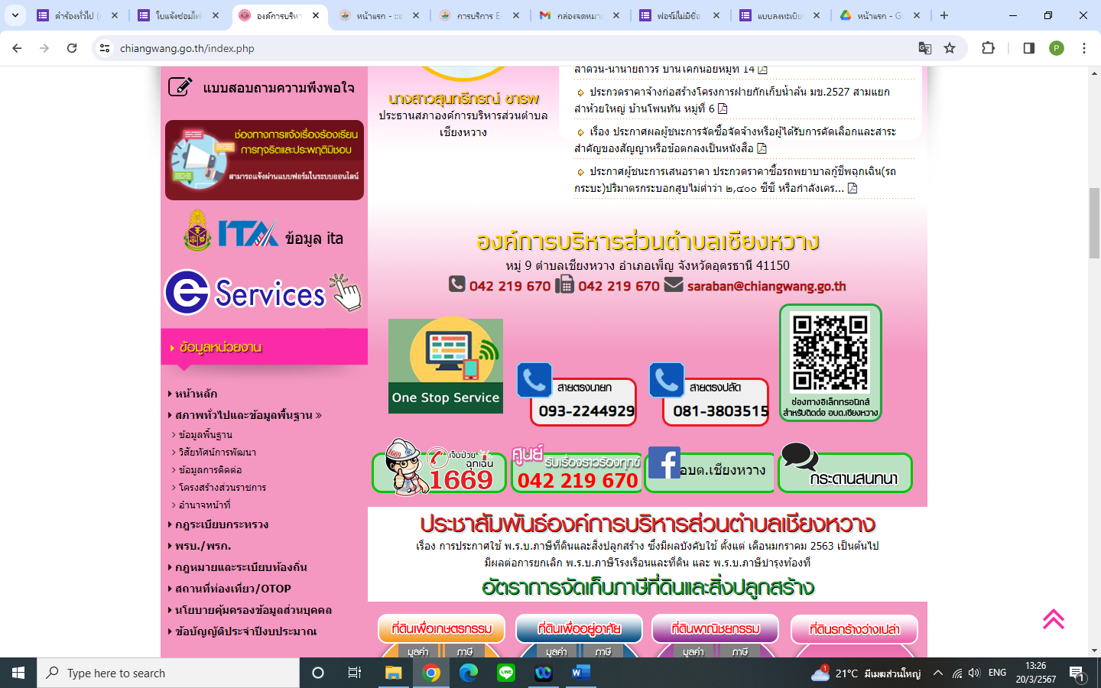

กดคลิ๊ก E-Services

3. เลือกใช้บริการ E-Service ของหน่วยงานในงานบริการต่างๆ

คำอธิบาย : คลิ๊กที่แบบฟอร์มงานบริการของหน่วยงาน

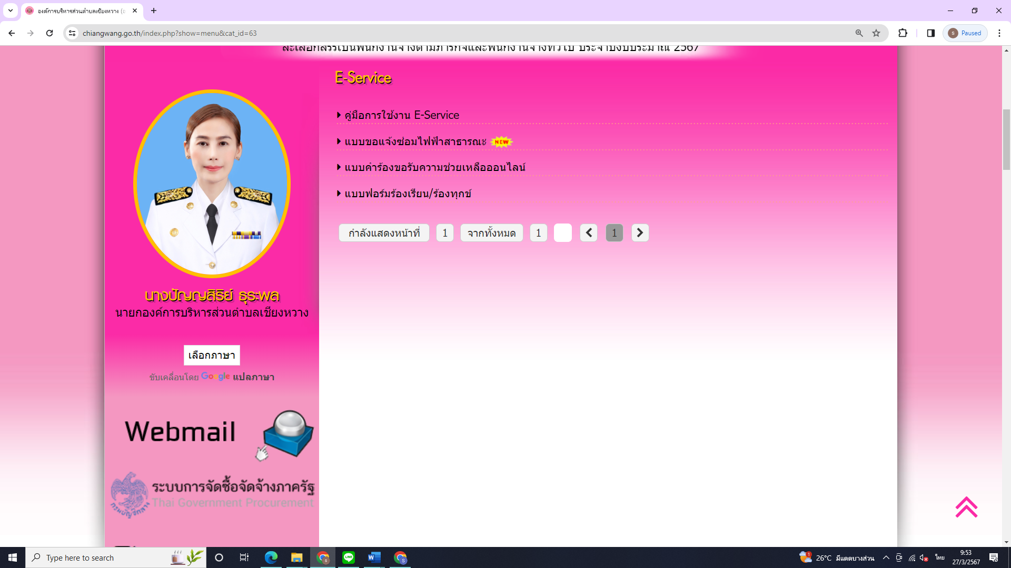

4.กรอกแบบฟอร์มการใช้บริการ

คำอธิบาย : เมื่อกรอกข้อมูลเสร็จแล้วให้กด “ส่ง” เพื่อส่งข้อมูลขอใช้บริการนั้นๆ

